PFCM1 – PFCM2

Formação contínua em matemática

para professores dos 1.º e 2.º ciclos

Tarefas para 6.º ano

Números e operações

Números naturais

Escola Superior de Educação de Viseu
Ministério da Educação
Ministério da Ciência, Tecnologia e Ensino Superior

Tópicos | Objectivos específicos | Notas | Tarefas
Tópicos | Objectivos específicos | Notas | PFCM ESEV | DGIDC
Números naturais  • Multiplicação e divisão de potências  • Propriedades das operações e regras operatórias  Relações e regularida-des  • Expressões numéricas e propriedades das opera-ções | • Calcular potências de um número e determinar o produto e o quociente de potências com a mesma base ou com o mesmo expoente.  • Compreender as propriedades e regras das operações e usá-las no cálculo.  • Compreender a prioridade das operações numa expressão numérica. | • Estudar regularidades com potências, por exemplo, regularidades do algarismo das unidades de potências com a mesma base e expoentes diferentes.  • Usar a calculadora no cálculo de potências. | • Quadrado diabólico  • Expoentes e bases: uma combinação com potência  • Dividindo potências  • Teste às potências | A lenda do tabuleiro de Xadrez  Operações com potências  Consolidação
Tema | Números e Operações
Propósito  Principal  De Ensino | Desenvolver nos alunos o sentido de número, a compreensão dos números e das operações, e a capacidade de cálculo mental e escrito, bem como a de utilizar estes conhecimentos e capacidades para resolver problemas em contextos diversos.


PROGRAMA DA MATEMÁTICA
FORMAÇÃO CONTÍNUA
Escola Superior de Educação de Viseu
PFCM 2010/11
www.esev.ipv.pt/mat1ciclo

QUADRADO DIABÓLICO

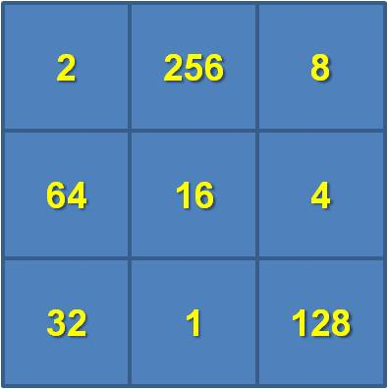
Analisa a figura.
Serás capaz de encontrar um resultado comum às linhas, às colunas e às diagonais do quadrado, utilizando sempre a mesma operação? Explica como pensaste.

Decompõe, cada um dos números dados anteriormente, num produto de factores primos.
No quadrado dado em branco, substitui os números da figura inicial pela respectiva decomposição.

Elabora um relatório com conclusões que tiraste.

PROGRAMA DA MATEMÁTICA
FORMAÇÃO CONTÍNUA
Escola Superior de Educação de Viseu
PFCM 2010/11
www.esev.ipv.pt/mat1ciclo

EXPOENTES E BASES: UMA COMBINAÇÃO COM POTÊNCIA

O Ricardo que estava a estudar em simultâneo com o seu irmão mais velho, aproveitou uma ausência deste, para espreitar o que estaria a resolver no caderno de Matemática. O que viu foi o seguinte:
Potência | Valor que representa | Decomposição num produto de factores primos
77² | 5929 | 7² x 11²
6⁴
15²
21³
30²

Como o Ricardo já andava no 6.º ano e tinha estudado as potências no ano anterior decidiu passar a tabela para uma folha e preenchê-la. Preenche tu também a tabela.
Depois de preenchida a tabela, o Ricardo viu que no caderno do irmão havia um pedido no final:
“Olha para a coluna das decomposições e compara com a respectiva potência. Consegues encontrar uma forma de passar rapidamente da decomposição para a potência?”. Responde tu também a esta questão.
O Ricardo encontrou uma resposta para a questão e quando o irmão voltou apresentou-lha. Recebeu os parabéns por ter conseguido, acrescido do seguinte desafio: “ Calcula 5²x4³.” Encontra o valor que representa esta expressão numérica.

PROGRAMA DA MATEMÁTICA
FORMAÇÃO CONTÍNUA
Escola Superior de Educação de Viseu
PFCM 2010/11
www.esev.ipv.pt/mat1ciclo

DIVIDINDO POTÊNCIAS
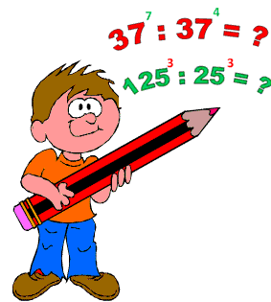

1. Com a ajuda da calculadora, completa os espaços em branco de modo a obter afirmações verdadeiras.

Quociente Potência

2⁸ ÷ 2³ = …………..… = …….

7³ ÷ 7² = …………..… = ……..

11⁵ ÷ 11 = …………… = 11³

5 ÷ 5⁷ = ……….….… = 5⁴

Compara a expressão inicial com o respectivo resultado escrito na forma de potência. O que concluis?

2. Procede de igual forma para as seguintes afirmações.

Quociente Potência

15³ ÷ 5³ = …………..… = …….

8⁴ ÷ 2⁴ = …………....… = ……..

14⁵ ÷ 7 = ………..… = 2⁵

15 ÷ 5⁴ = ………….. = 3⁴

Compara a expressão inicial com o respectivo resultado escrito na forma de potência. O que concluis?

PROGRAMA DA MATEMÁTICA
FORMAÇÃO CONTÍNUA
Escola Superior de Educação de Viseu
PFCM 2010/11
www.esev.ipv.pt/mat1ciclo

TESTE ÀS POTÊNCIAS

Será que podes aplicar as regras que estudaste (relativas ao cálculo com potências), para calcular o valor numérico de:

a) 3⁴ + 3⁵

b) 5³ – 2³

Em ambos os casos apresenta a forma como calculaste.

Tenta com outros exemplos em que as bases ou os expoentes das potências sejam iguais (como nas expressões numéricas das alíneas a) e b)).

Elabora um relatório onde apresentes e expliques as conclusões a que chegaste.

